**Guruh: 217-20**

**Talaba: Mo’minov Tohirjon**

**3-topshiriq**

1. *Defenderni yoqib o’chirish.*

Shu paneldan defenderga kiramiz

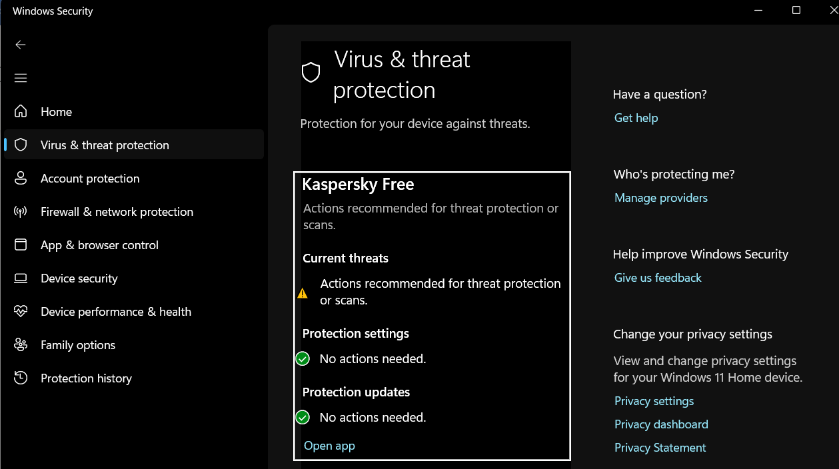

Shu yerdan barchasini ochirsak boladi.

Kasperskiy antivirus ishlayotgani sababli windows defender o’chirilgan.

1. *Masofadan ruxsatlarni sozlash*

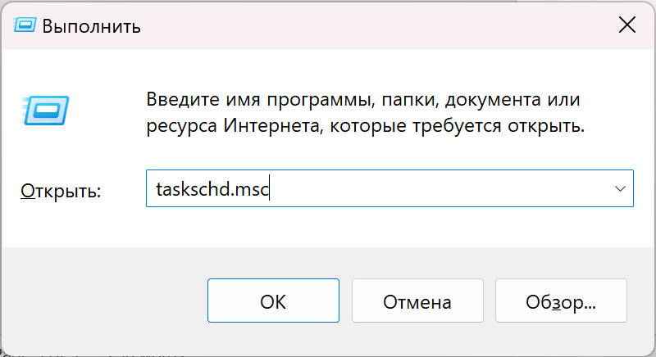

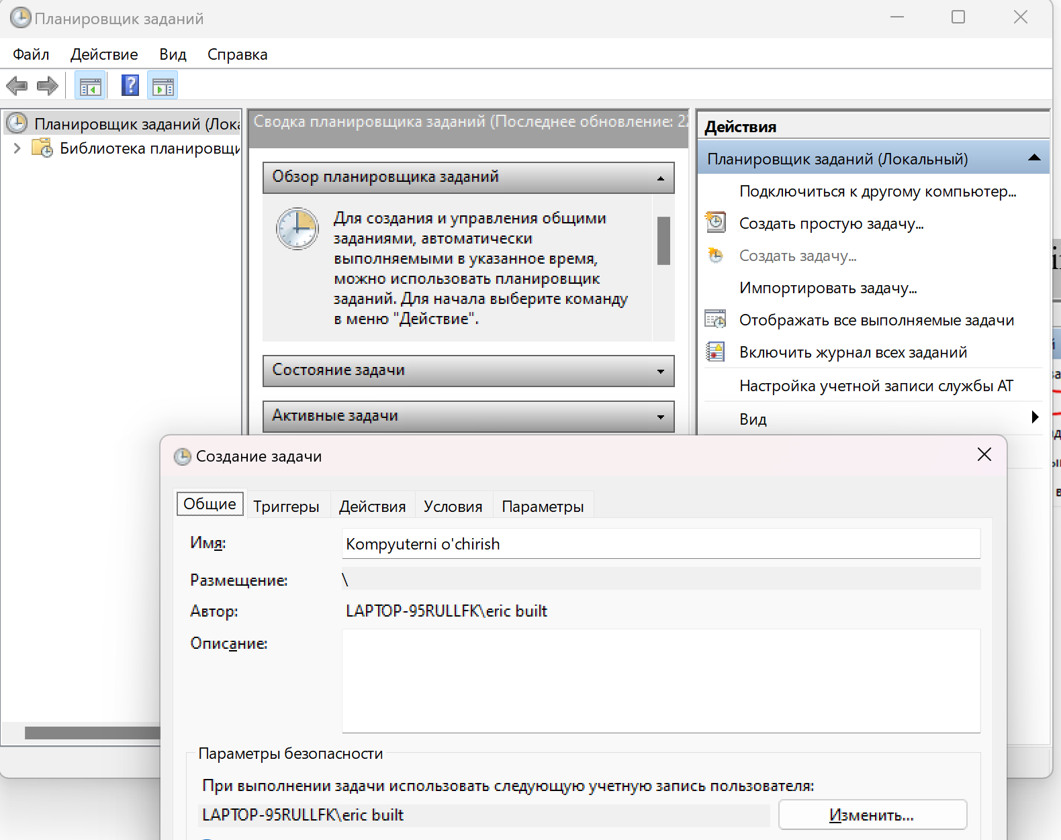

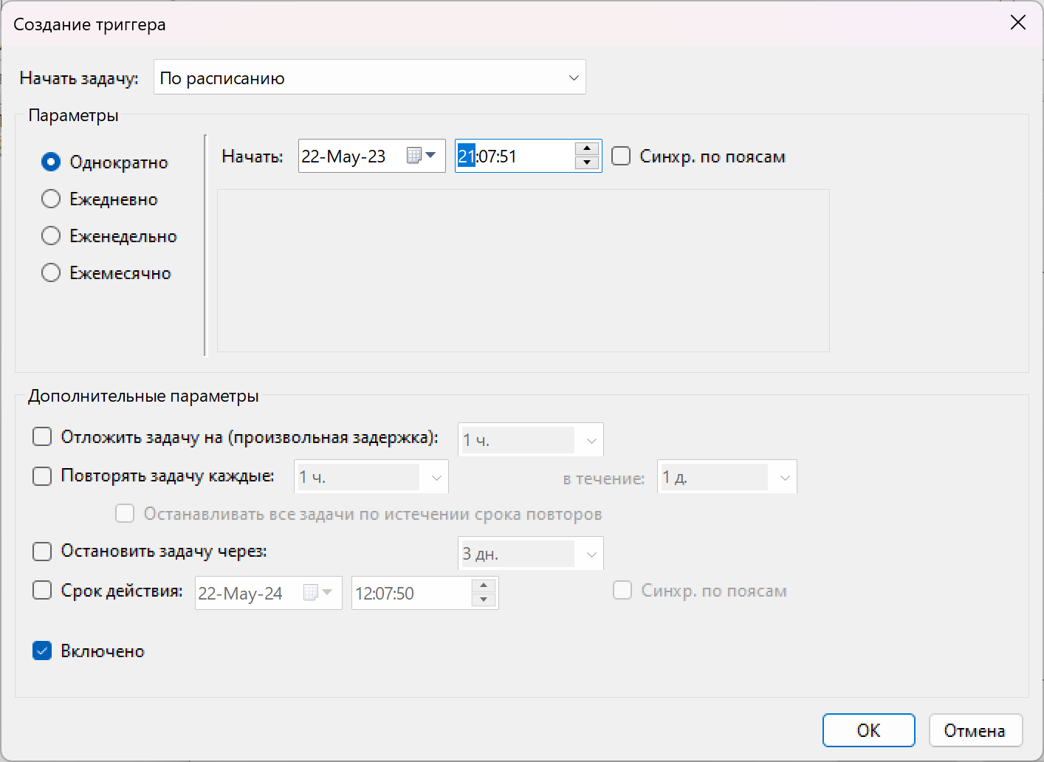

1. Any desk bilan ishlash.

Any Deskni yuklab olamiz.

Any Desk ishchi oynasi

